HHT Project Phase I 接口设计

接口变化为：
1 三、2
2 三、5
3 五、7
4 五、8
5 三、6 PO收货拍照

实现功能为：
1 调拨收货拍照
2 PO收货拍照
3 短收原因拍照
4 出货照片打印（已取消，可复用实物出货查询请求）
5 拍照打印
6

其他说明：
1 照片文件名以GUID实现唯一
2 拍照后立即以FTP方式上传
3 上传至服务器以登录用户名命名的文件夹根路径

一 配置XML
<config>
<server>
<!--当前配置XML版本信息-->
<ver>1.0.0</ver>
<!--最近一次成功登录的User-->
<user/>
<!--最近一次成功登录的ServerIP-->
<ipserver/>
<!--提供HTTP下载服务的ServerIP-->
<iphttp/>
<!--可能提供服务的ServerIP列表-->
<ip0>192.168.0.254</ip0>
<ip1>192.168.1.254</ip1>
<ip2>192.168.2.254</ip2>
<!--Server的socket监听端口-->
<port>1978</port>
<!--可执行文件及数据文件共享文件夹-->
<dir/>
<!--可执行文件名列表-->
<app0>shell.exe</app0>
<app1>in.exe</app1>
<app2>out.exe</app2>
<!--长时间无操作时将强制重新登录（单位：分钟）-->
<timeout/>
</server>
<api>
<!--【类型+序号】共用为文件夹名-->
<sn>001</sn>
<op>01</op>
<file>00101.xml</file>
</api>
...
</config>
说明：
1 共享文件夹的命名格式为：【dir+usr+request】。
例：HHT/Wizard/201/20101.xml
2 Server记录2次请求的时间间隔，如超出timeout规定值，Client需重新登录。
3 Client登录前需Update配置XML及shell.exe，依次尝试连接ipserver、ip0、ip1、ip2。
4 标签及属性值对大小写敏感。
5 现在所有发送的请求时，格式都有统一的改动，增加了HEAD档信息，0000标识HEAD，6位数字表示接下来发送业务请求的长度，另外32位为GUID，如果请求的操作不是修改，则传32个0。举例：
000000004200000000000000000000000000000000，用于查询或登录操作
0000000050fec82384cab23459289234cd23948fa23，用于提交或修改操作
6 红字为新增接口

二 登录接口

1 登录
请求消息：
request=login;usr=XXXX;pwd=YYYY;sn=ZZZZ
参数名称 | 必选 | 数据类型 | 描述 | 长度
usr | 是 | 英文字母  数字 | 帐号 | ≤10
pwd | 是 | 英文字母  数字 | 密码 | 6
sn | 否 | 英文字母  数字 | 设备ID | 40
响应消息：
response=login;code=N;desc=XXXX
参数名称 | 必选 | 数据类型 | 描述 | 长度
code | 是 | 数字 | 响应码  成功=0  失败=1  已登录=2  非法PDA=3 | 1
desc | 否 | Unicode字符串 | 失败时给出描述信息 | ≤100

2 强制登录
请求消息：
request=login2;usr=XXXX;pwd=YYYY;sn=ZZZZ
参数名称 | 必选 | 数据类型 | 描述 | 长度
usr | 是 | 英文字母  数字 | 帐号 | ≤10
pwd | 是 | 英文字母  数字 | 密码 | 6
sn | 否 | 英文字母  数字 | 设备ID | 40
响应消息：
response=login2;code=N;desc=XXXX
参数名称 | 必选 | 数据类型 | 描述 | 长度
code | 是 | 数字 | 响应码  成功=0  失败=1 | 1
desc | 否 | Unicode字符串 | 失败时给出描述信息 | ≤100

3 注销
请求消息：
request=logout;usr=XXXX;sn=YYYY
参数名称 | 必选 | 数据类型 | 描述 | 长度
usr | 是 | 英文字母  数字 | 帐号 | ≤10
sn | 否 | 英文字母  数字 | 设备ID | 40

4 应用访问权限
请求消息：
request=auth;usr=XXXX
参数名称 | 必选 | 数据类型 | 描述 | 长度
usr | 是 | 英文字母  数字 | 帐号 | ≤10
响应消息：
response=auth;code=N;desc=XXXX
参数名称 | 必选 | 数据类型 | 描述 | 长度
code | 是 | 数字 | 响应码  成功=0  失败=1 | 1
desc | 否 | Unicode字符串 | 成功时给出可用ID列表  失败时给出描述信息 | ≤100

三 收货接口

1 调拨收货
请求消息：
request=001;usr=XXXX;op=N;bc=YYYY
参数名称 | 必选 | 数据类型 | 描述 | 长度
usr | 是 | 英文字母  数字 | 帐号 | ≤10
op | 是 | 数字 | 请求类型  箱-单明细=01  整箱收货=02  无该箱=03  整箱破损=04  进入收货=05  解除收货=06 | 2
bc | 是 | 英文字母  数字 | 箱号
响应消息：
response=001;code=N;desc=XXXX
参数名称 | 必选 | 数据类型 | 描述 | 长度
code | 是 | 数字 | 响应码  成功=0  失败=1
desc | 否 | Unicode字符串 | 失败时给出描述信息
箱-单明细XML：
<root>
<config>
<!--收货：0；出货：1；查询：2-->
<type/>
<!--Server->Client：0；Client->Server：1-->
<direction/>
<!--接口编号：1位接口类型+2位接口序号+2位操作序号-->
<id/>
</config>
<info>
<!--0:待收货;1:收货中;2:已收货-->
<state/>
</info>
<detail>
<调拨单号/>
<调拨类型/>
</detail>
</root>

2 SKU收货
请求消息：
request=002;usr=XXXX;op=N;bc=YYYY;photo=PPPP,PPPP,PPPP
参数名称 | 必选 | 数据类型 | 描述 | 长度
usr | 是 | 英文字母  数字 | 帐号
op | 是 | 数字 | 请求类型  箱-SKU明细=01  整箱收货=00102（调原接口）  无该箱=00103（调原接口）  整箱破损=00104（调原接口）  确认收货=02  列印收货=03  列印差异=04  放弃收货=05
bc | 是 | 英文字母  数字 | 箱号
photo | 否 | 英文字母  数字 | 以逗号分隔的照片文件名列表
响应消息：
response=002;code=N;desc=XXXX
参数名称 | 必选 | 数据类型 | 描述 | 长度
code | 是 | 数字 | 响应码  成功=0  失败=1
desc | 否 | Unicode字符串 | 失败时给出描述信息
箱-SKU明细XML：
<root>
<config>
<type/>
<direction/>
<id/>
<config>
<info>
<!--0:待收货;1:收货中;2:已收货-->
<state/>
</info>
<detail>
<!--SKU-->
<HHTSKU/>
<!--品名-->
<HHTDSC/>
<HHTUNT/>
<!--出货数量-->
<HHTPQT/>
<!--完好数量-->
<HHTRQT>
</detail>
<root>
确认收货XML：
<root>
<config>
<type/>
<direction/>
<id/>
</config>
<info>
<SKU/>
<完好数量/>
</info>
<diff>
<SKU/>
<reason/>
<count/>
<photo/>
</diff>
</root>

3 收货短收原因
请求消息：
request=003;usr=XXXX;op=N
参数名称 | 必选 | 数据类型 | 描述 | 长度
usr | 是 | 英文字母  数字 | 帐号
op | 是 | 数字 | 请求类型  短收原因明细=01
响应消息：
response=003;code=N;desc=XXXX
参数名称 | 必选 | 数据类型 | 描述 | 长度
code | 是 | 数字 | 响应码  成功=0  失败=1
desc | 否 | Unicode字符串 | 失败时给出描述信息
申诉退货原因明细XML：
<root>
<config>
<type/>
<direction/>
<id/>
</config>
<info>
<reason/>
<desc/>
</info>
</root>

4 PO收货查询
请求消息：
request=004;usr=XXXX;op=N;bc=YYYY;from=TTTT;to=TTTT;state=N;opusr=N
参数名称 | 必选 | 数据类型 | 描述 | 长度
usr | 是 | 英文字母  数字 | 帐号
op | 是 | 数字 | 请求类型  查询=01  申请收货=02  解除收货=03  进入收货=04
bc | 否 | 英文字母  数字 | 单号
from | 否 | 日期 | 起始日期
to | 否 | 日期 | 截止日期
state | 否 | 数字 | 单状态
opusr | 否 | 英文字母  数字 | 操作人
响应消息：
response=004;code=N;desc=XXXX
参数名称 | 必选 | 数据类型 | 描述 | 长度
code | 是 | 数字 | 响应码  成功=0  失败=1
desc | 否 | Unicode字符串 | 失败时给出描述信息
查询XML：
<root>
<config>
<type/>
<direction/>
<id/>
</config>
<info>
<PO单号/>
<收货状态/>
<预计到货日/>
<操作人/>
</info>
</root>

5 PO收货明细
请求消息：
request=005;usr=XXXX;op=N;bc=YYYY;json=ZZZZ;photo=PPPP,PPPP,PPPP
参数名称 | 必选 | 数据类型 | 描述 | 长度
usr | 是 | 英文字母  数字 | 帐号
op | 是 | 数字 | 请求类型  PO单明细=01  确认收货=02  列印收货=03  列印差异=04  放弃收货=05  申请收货=00402  解除收货=00403
bc | 否 | 英文字母  数字 | 单号
photo | 否 | 英文字母  数字 | 以逗号分隔的照片文件名列表
响应消息：
response=005;code=N;desc=XXXX
参数名称 | 必选 | 数据类型 | 描述 | 长度
code | 是 | 数字 | 响应码  成功=0  失败=1
desc | 否 | Unicode字符串 | 失败时给出描述信息
PO单明细XML：
<root>
<config>
<type/>
<direction/>
<id/>
<config>
<info>
<收货状态/>
</info>

<detail>
<SKU/>
<品名/>
<出货数量/>
<厂商/>
<单据号码/>
<调入店/>
<厂商描述/>
</detail>
</root>
确认收货XML：
<root>
<config>
<type/>
<direction/>
<id/>
</config>
<info>
<SKU/>
<完好数量/>
</info>
<diff>
<SKU/>
<reason/>
<count/>
<photo/>
</diff>
</root>

6 PO收货拍照
请求消息：
request=006;usr=XXXX;op=N;photo=PPPP,PPPP,PPPP
参数名称 | 必选 | 数据类型 | 描述 | 长度
usr | 是 | 英文字母  数字 | 帐号
op | 是 | 数字 | 请求类型  照片上传=01
photo | 是 | 英文字母  数字 | 以逗号分隔的照片文件名列表
响应消息：
response=006;code=N;desc=XXXX
参数名称 | 必选 | 数据类型 | 描述 | 长度
code | 是 | 数字 | 响应码  成功=0  失败=1
desc | 否 | Unicode字符串 | 失败时给出描述信息

四 出货接口

1 退厂商
请求消息：
request=101;usr=XXXX;op=N;bc=YYYY;json=ZZZZ
参数名称 | 必选 | 数据类型 | 描述 | 长度
usr | 是 | 英文字母  数字 | 帐号
op | 是 | 数字 | 请求类型  箱明细=01  厂商信息=02  SKU库存=03  提交=04  列印=05
bc | 否 | 英文字母  数字 | 箱号（空则新建、非空则修改）/厂商ID/SKU
响应消息：
response=101;code=N;desc=XXXX
参数名称 | 必选 | 数据类型 | 描述 | 长度
code | 是 | 数字 | 响应码  成功=0  失败=1
desc | 否 | Unicode字符串 | 失败时给出描述信息
箱明细XML：
<root>
<config>
<type/>
<direction/>
<id/>
</config>
<info>
<!--0:待申请;1:申请中;2:已成功-->
<state/>
<!--0:退厂商;1:退大仓;2:店店调拨-门店;3:店店调拨-采购-->
<type/>
</info>
<detail>
<SKU/>
<品名/>
<价格/>
<数量/>
<厂商编号/>
<已退金额/>
<退货原因/>
<可退金额/>
<厂商名称/>
</detail>
</root>
厂商信息XML：
<root>
<config>
<type/>
<direction/>
<id/>
</config>
<info>
<AS厂商名称/>
<可退金额/>
<!--是否可退-->
<HHTVF1/>
</info>
</root>
SKU明细XML：
<root>
<config>
<type/>
<direction/>
<id/>
</config>
<info>
<!--品名-->
<HHTDSC/>
<!--库存-->
<HHTSAV/>
<!--成本-->
<HHTVRG/>
</info>
</root>
提交XML：
<root>
<config>
<type/>
<direction/>
<id/>
</config>
<info>
<SKU/>
<数量/>
<reason/>
<厂商编号/>
</info>
</root>

2 退货原因
请求消息：
request=102;usr=XXXX;op=N;vnd=XXXX
参数名称 | 必选 | 数据类型 | 描述 | 长度
usr | 是 | 英文字母  数字 | 帐号
op | 是 | 数字 | 请求类型  退货原因明细=01
vnd | 是 | 数字 | 厂商编号
响应消息：
response=102;code=N;desc=XXXX
参数名称 | 必选 | 数据类型 | 描述 | 长度
code | 是 | 数字 | 响应码  成功=0  失败=1
desc | 否 | Unicode字符串 | 失败时给出描述信息
退货原因明细XML：
<root>
<config>
<type/>
<direction/>
<id/>
</config>
<info>
<TBLVAL/>
<TBLDSC/>
</info>
</root>

3 退大仓
请求消息：
request=103;usr=XXXX;op=N;bc=YYYY
参数名称 | 必选 | 数据类型 | 描述 | 长度
usr | 是 | 英文字母  数字 | 帐号
op | 是 | 数字 | 请求类型  箱明细=01  SKU明细=02  提交=03  列印=04
bc | 是 | 英文字母  数字 | 箱号（空则新建、非空则修改、箱明细时用于查询）
响应消息：
response=103;code=N;desc=XXXX
参数名称 | 必选 | 数据类型 | 描述 | 长度
code | 是 | 数字 | 响应码  成功=0  失败=1
desc | 否 | Unicode字符串 | 失败时给出描述信息
箱明细XML：
<root>
<config>
<type/>
<direction/>
<id/>
</config>
<info>
<state/>
<type/>
</info>
<detail>
<SKU/>
<品名/>
<价格/>
<数量/>
<库存/>
<退货原因/>
</detail>
</root>
SKU明细XML：
<root>
<config>
<type/>
<direction/>
<id/>
</config>
<info>
<品名/>
<库存/>
</info>
</root>
提交XML：
<root>
<config>
<type/>
<direction/>
<id/>
</config>
<info>
<SKU/>
<数量/>
<reason/>
<大仓代码/>该字段目前为空，但日后可能存在数据
</info>
</root>

4 店店调拨-门店
请求消息：
request=104;usr=XXXX;op=N;bc=YYYY
参数名称 | 必选 | 数据类型 | 描述 | 长度
usr | 是 | 英文字母  数字 | 帐号
op | 是 | 数字 | 请求类型  箱明细=01  SKU明细=02  提交=03  列印=04
bc | 是 | 英文字母  数字 | 箱号（空则新建、非空则修改、箱明细时用于查询）
响应消息：
response=104;code=N;desc=XXXX
参数名称 | 必选 | 数据类型 | 描述 | 长度
code | 是 | 数字 | 响应码  成功=0  失败=1
desc | 否 | Unicode字符串 | 失败时给出描述信息
箱明细XML：
<root>
<config>
<type/>
<direction/>
<id/>
</config>
<info>
<state/>
<type/>
</info>
<detail>
<SKU/>
<品名/>
<价格/>
<数量/>
<调入店/>
</detail>
</root>
SKU明细XML：
<root>
<config>
<type/>
<direction/>
<id/>
</config>
<info>
<品名/>
<库存/>
</info>
</root>
提交XML：
<root>
<config>
<type/>
<direction/>
<id/>
</config>
<info>
<SKU/>
<数量/>
<reason/>
<调入店/>
</info>
</root>

5 店店调拨-采购-新建
请求消息：
request=105;usr=XXXX;op=N;bc=YYYY
参数名称 | 必选 | 数据类型 | 描述 | 长度
usr | 是 | 英文字母  数字 | 帐号
op | 是 | 数字 | 请求类型  SKU库存=01  提交=02  列印=03
bc | 是 | 英文字母  数字 | RTV单号
响应消息：
response=105;code=N;desc=XXXX
参数名称 | 必选 | 数据类型 | 描述 | 长度
code | 是 | 数字 | 响应码  成功=0  失败=1
desc | 否 | Unicode字符串 | 失败时给出描述信息
SKU明细XML：
<root>
<config>
<type/>
<direction/>
<id/>
</config>
<info>
<品名/>
<库存/>
</info>
</root>
提交XML：
<root>
<config>
<type/>
<direction/>
<id/>
</config>
<info>
<SKU/>
<数量/>
<reason/>
<RTV/>
</info>
</root>

6 店店调拨-采购-修改
请求消息：
request=106;usr=XXXX;op=N;bc=YYYY
参数名称 | 必选 | 数据类型 | 描述 | 长度
usr | 是 | 英文字母  数字 | 帐号
op | 是 | 数字 | 请求类型  单明细=01  提交=02  列印=03
bc | 是 | 英文字母  数字 | RTV单号
响应消息：
response=106;code=N;desc=XXXX
参数名称 | 必选 | 数据类型 | 描述 | 长度
code | 是 | 数字 | 响应码  成功=0  失败=1
desc | 否 | Unicode字符串 | 失败时给出描述信息
单明细XML：
<root>
<config>
<type/>
<direction/>
<id/>
</config>
<bcinfo>
<type/>
<id/>
<desc/>
<目的地/>
<目的地描述/>
目的地和目的地描述的规则
调拨店 <目的地>13101</目的地>，<目的地描述>仙霞店</目的地描述>
厂商 <目的地>30</目的地>，<目的地描述>领峰</目的地描述>
大仓 <目的地>13196</目的地>，<目的地描述>顾桥</目的地描述>
</bcinfo>
<info>
<SKU/>
<品名/>
<要求总数/>
<实退数量/>
</info>
</root>

7 店店调拨-采购-调整
请求消息：
request=107;usr=XXXX;op=N;bc=YYYY;sku=ZZZZ;
参数名称 | 必选 | 数据类型 | 描述 | 长度
usr | 是 | 英文字母  数字 | 帐号
op | 是 | 数字 | 请求类型  SKU明细=01  提交=02  打印=03
bc | 是 | 英文字母  数字 | RTV单号
sku | 否 | 英文字母  数字 | SKU编号

SKU明细XML：
<root>
<config>
<type/>
<direction/>
<id/>
</config>
<info>
<SKU/>
<箱号/>
<实退数量/>
</info>
</root>
提交明细XML：
<root>
<config>
<type/>
<direction/>
<id/>
</config>
<info>
<SKU/>
<箱号/>
<实退数量/>
<RTV/>
</info>
</root>

- 门店-预约

8.1正常品预约
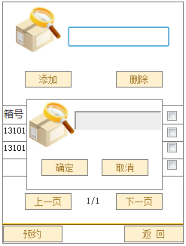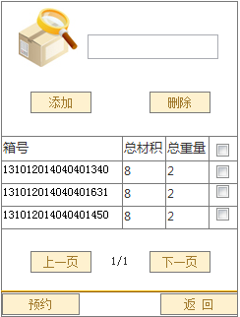
请求消息：
request=108;usr=XXXX;op=N; hhtcno=ZZZZ; sto=YYYY
参数名称 | 必选 | 数据类型 | 描述 | 长度
usr | 是 | 英文字母  数字 | 帐号 | ≤10
op | 是 | 数字 | 请求类型  查询箱号/单号信息=01  预约=02 | 2
hhtcno | 否 | 数字 | 箱号
sto | 否 | 数字 | 本店店铺ID

响应消息：
response=108;code=N; desc=XXXX
参数名称 | 必选 | 数据类型 | 描述 | 长度
code | 是 | 数字 | 响应码  成功=0  失败=1
desc | 否 | Unicode字符串 | 失败时给出描述信息

01返回XML数据格式：
<root>
<config>
</config>
<info>
</info>
<detail>
< HHTCNO >箱号</ HHTCNO >
</detail>
</root>

02提交数据格式：
Json数据格式:
{
“details”:[{
“HHTCNO”:”#箱号,
“HHTVOL”:”#总材积”,
“HHTWEI”:”#总重量”},{},{}…{}]
}

8.2其他类预约
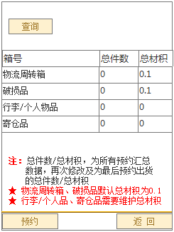
请求消息：
request=109;usr=XXXX;op=N; sto=YYYY
参数名称 | 必选 | 数据类型 | 描述 | 长度
usr | 是 | 英文字母  数字 | 帐号 | ≤10
op | 是 | 数字 | 请求类型  查询箱号=01  预约=02 | 2
sto | 否 | 数字 | 本店店铺ID

响应消息：
response=109;code=N; desc=XXXX
参数名称 | 必选 | 数据类型 | 描述 | 长度
code | 是 | 数字 | 响应码  成功=0  失败=1
desc | 否 | Unicode字符串 | 失败时给出描述信息

01返回XML数据格式：
<root>
<config>
</config>
<info>
</info>
<detail>
< HHTCNO >箱号</ HHTCNO >
< HHTVOL >总材积</ HHTVOL >
< HHTWEI >总件数</ HHTWEI >
</detail>
</root>

02提交数据格式：
Json数据格式:
{
“details”:[{
“HHTCNO”:”#箱号,
“HHTVOL”:”#总材积”,
“HHTWEI”:”#总件数”},{},{}…{}]
}

8.3预约查询
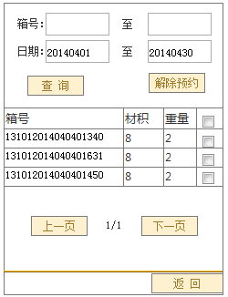
请求消息：
request=110;usr=XXXX;op=N;from=YYYY;to=YYYY;boxbcfrom=YYYY;boxbcto=YYYY
参数名称 | 必选 | 数据类型 | 描述 | 长度
usr | 是 | 英文字母  数字 | 帐号
op | 是 | 数字 | 请求类型  查询=01  解除预约=02
from | 否 | 日期 | 起始日期
to | 否 | 日期 | 截止日期
boxbcfrom | 否 | 英文字母  数字 | 起始箱号
boxbcto | 否 | 英文字母  数字 | 截止箱号
响应消息：
response=110;code=N;desc=XXXX
参数名称 | 必选 | 数据类型 | 描述 | 长度
code | 是 | 数字 | 响应码  成功=0  失败=1
desc | 否 | Unicode字符串 | 失败时给出描述信息

01返回XML数据格式：
<root>
<config>
</config>
<info>
</info>
<detail>
< HHTCNO >箱号</ HHTCNO >
< HHTVOL >总材积</ HHTVOL >
< HHTWEI >总件数</ HHTWEI >
</detail>
</root>

02提交数据格式：
Json数据格式:
{
“details”:[{
“HHTCNO”:”#箱号},{},{}…{}]
}

- 实物出货

9.1正常品出货
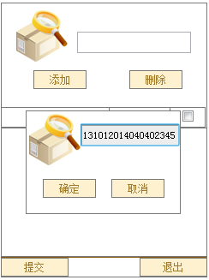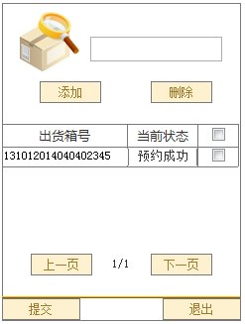
请求消息：
request=111;usr=XXXX;op=N; hhtcno=ZZZZ; sto=YYYY
参数名称 | 必选 | 数据类型 | 描述 | 长度
usr | 是 | 英文字母  数字 | 帐号 | ≤10
op | 是 | 数字 | 请求类型  查询箱号/单号信息=01  提交=02 | 2
hhtcno | 否 | 数字 | 箱号
sto | 否 | 数字 | 本店店铺ID

响应消息：
response=111;code=N; desc=XXXX
参数名称 | 必选 | 数据类型 | 描述 | 长度
code | 是 | 数字 | 响应码  成功=0  失败=1
desc | 否 | Unicode字符串 | 失败时给出描述信息

01返回XML数据格式：
<root>
<config>
</config>
<info>
</info>
<detail>
< HHTCNO>箱号</ HHTCNO >
< HHTSTS>当前状态</ HHTSTS >
</detail>
</root>

02提交数据格式：
Json数据格式:
{
“details”:[{
“HHTCNO”:”#箱号},{},{}…{}]
}

9.2其他类出货
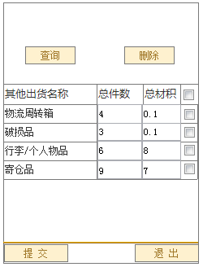
请求消息：
request=112;usr=XXXX;op=N; sto=YYYY
参数名称 | 必选 | 数据类型 | 描述 | 长度
usr | 是 | 英文字母  数字 | 帐号 | ≤10
op | 是 | 数字 | 请求类型  查询箱号=01  提交=02 | 2
sto | 否 | 数字 | 本店店铺ID

响应消息：
response=112code=N; desc=XXXX
参数名称 | 必选 | 数据类型 | 描述 | 长度
code | 是 | 数字 | 响应码  成功=0  失败=1
desc | 否 | Unicode字符串 | 失败时给出描述信息

01返回XML数据格式：
<root>
<config>
</config>
<info>
</info>
<detail>
< HHTCNO >箱号</ HHTCNO >
< HHTVOL >总材积</ HHTVOL >
< HHTWEI >总件数</ HHTWEI >
</detail>
</root>

02提交数据格式：
Json数据格式:
{
“details”:[{
“HHTCNO”:”#箱号,
“HHTVOL”:”#总材积”,
“HHTWEI”:”#总件数”},{},{}…{}]
}

9.3实物出列印
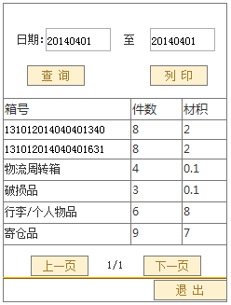
请求消息：
request=110;usr=XXXX;op=N;from=YYYY;to=YYYY
参数名称 | 必选 | 数据类型 | 描述 | 长度
usr | 是 | 英文字母  数字 | 帐号
op | 是 | 数字 | 请求类型  查询=01  列印=02
from | 否 | 日期 | 起始日期
to | 否 | 日期 | 截止日期
响应消息：
response=110;code=N;desc=XXXX
参数名称 | 必选 | 数据类型 | 描述 | 长度
code | 是 | 数字 | 响应码  成功=0  失败=1
desc | 否 | Unicode字符串 | 失败时给出描述信息

01返回XML数据格式：
<root>
<config>
</config>
<info>
</info>
<detail>
< HHTCNO >箱号</ HHTCNO >
< HHTVOL >总材积</ HHTVOL >
< HHTWEI >总件数</ HHTWEI >
</detail>
</root>

五 查询接口

1 出货查询
请求消息：
request=201;usr=XXXX;op=N;from=YYYY;to=YYYY;bcfrom=YYYY;bcto=YYYY;boxbcfrom=YYYY;boxbcto=YYYY;type=ZZZZ;state=ZZZZ
参数名称 | 必选 | 数据类型 | 描述 | 长度
usr | 是 | 英文字母  数字 | 帐号
op | 是 | 数字 | 请求类型  单明细=01
from | 否 | 日期 | 起始日期
to | 否 | 日期 | 截止日期
bcfrom | 否 | 英文字母  数字 | 起始单号
bcto | 否 | 英文字母  数字 | 截止单号
boxbcfrom | 否 | 英文字母  数字 | 起始箱号
boxbcto | 否 | 英文字母  数字 | 截止箱号
type | 否 | 数字 | 出货类型
state | 否 | 数字 | 出货状态
响应消息：
response=201;code=N;desc=XXXX
参数名称 | 必选 | 数据类型 | 描述 | 长度
code | 是 | 数字 | 响应码  成功=0  失败=1
desc | 否 | Unicode字符串 | 失败时给出描述信息
单明细XML：
<root>
<config>
<type/>
<direction/>
<id/>
</config>
<detail>
<单号/>
<箱号/>
<类型/>
<状态/>
</detail>
</root>

2 出货明细
请求消息：
request=202;usr=XXXX;op=N;bc=YYYY;boxbc=ZZZZ
参数名称 | 必选 | 数据类型 | 描述 | 长度
usr | 是 | 英文字母  数字 | 帐号
op | 是 | 数字 | 请求类型  SKU明细=01  提交=02  列印单据=03  列印唛头=04
bc | 否 | 英文字母  数字 | 单号
boxbc | 否 | 英文字母  数字 | 箱号
响应消息：
response=202;code=N;desc=XXXX
参数名称 | 必选 | 数据类型 | 描述 | 长度
code | 是 | 数字 | 响应码  成功=0  失败=1
desc | 否 | Unicode字符串 | 失败时给出描述信息
SKU明细XML：
<root>
<config>
<type/>
<direction/>
<id/>
</config>
<bcinfo>
<调出店/>
<调入店/>
</bcinfo>
<boxinfo>
<箱号/>
</boxinfo>
<state>
<状态>
</state>
<info>
<SKU/>
<品名/>
<预计出货量/>
<实际出货量/>
<操作人/>
</info>
</root>
提交XML：
<root>
<config>
<type/>
<direction/>
<id/>
</config>
<info>
<运送方式/>
<备注/>
</info>
<detail>
<SKU/>
<实际出货量/>
</detail>
</root>

3 出货明细调整
request=204;usr=XXXX;op=N;bc=YYYY;sku=ZZZZ
参数名称 | 必选 | 数据类型 | 描述 | 长度
usr | 是 | 英文字母  数字 | 帐号
op | 是 | 数字 | 请求类型  SKU明细=01  提交=02
bc | 是 | 英文字母  数字 | RTV单号
sku | 否 | 英文字母  数字 | SKU编号

SKU明细XML：
<root>
<config>
<type/>
<direction/>
<id/>
</config>
<info>
<SKU/>
<箱号/>
<实退数量/>
</info>
</root>
提交明细XML：
<root>
<config>
<type/>
<direction/>
<id/>
</config>
<info>
<SKU/>
<箱号/>
<实退数量/>
</info>
</root>

4 出货失败明细
request=205;usr=XXXX;op=N;bc=YYYY
参数名称 | 必选 | 数据类型 | 描述 | 长度
usr | 是 | 英文字母  数字 | 帐号
op | 是 | 数字 | 请求类型  SKU明细=01
bc | 是 | 英文字母  数字 | 箱号

SKU明细XML：
<root>
<config>
<type/>
<direction/>
<id/>
</config>
<info>
< !--厂商ID -- >
<tlcid/>
< !--厂商名称 -- >
<tlcnm/>
</info>
<detail>
<SKU/>
<reason/>
</detail>
</root>

5 收货查询
请求消息：
request=203;usr=XXXX;op=N;from=YYYY;to=YYYY;bcfrom=YYYY;bcto=YYYY;type=ZZZZ;opusr=ZZZZ
参数名称 | 必选 | 数据类型 | 描述 | 长度
usr | 是 | 英文字母  数字 | 帐号
op | 是 | 数字 | 请求类型  单明细=01  列印=02
from | 否 | 日期 | 起始日期
to | 否 | 日期 | 截止日期
bcfrom | 否 | 英文字母  数字 | 起始单号
bcto | 否 | 英文字母  数字 | 截止单号
type | 否 | 数字 | 出货类型
opusr | 否 | 英文字母  数字 | 操作人
响应消息：
response=203;code=N;desc=XXXX
参数名称 | 必选 | 数据类型 | 描述 | 长度
code | 是 | 数字 | 响应码  成功=0  失败=1
desc | 否 | Unicode字符串 | 失败时给出描述信息
单明细XML：
<root>
<config>
<type/>
<direction/>
<id/>
</config>
<detail>
<单号/>
<类型/>
<完成日期/>
<操作人/>
</detail>
</root>
列印XML：
<root>
<config>
<type/>
<direction/>
<id/>
</config>
<info>
<单号/>
</info>
</root>

6 收货波次查询
请求消息：
request=300;usr=XXXX;op=N;from=YYYY;to=YYYY;bcfrom=YYYY;bcto=YYYY;type=ZZZZ;opusr=ZZZZ
参数名称 | 必选 | 数据类型 | 描述 | 长度
usr | 是 | 英文字母  数字 | 帐号
op | 是 | 数字 | 请求类型  波次明细=01
hhttype | 是 | 英文字母 | 类型：PO、TRF
hhtwave | 是 | 英文字母  数字 | 波次号
hhtstate | 是 | 数字 | 收货状态： 0 （全部），1（已收） 2 （未收）
响应消息：
response=300;code=N;desc=XXXX
参数名称 | 必选 | 数据类型 | 描述 | 长度
code | 是 | 数字 | 响应码  成功=0  失败=1
desc | 否 | Unicode字符串 | 失败时给出描述信息
单明细XML：
<root>
<config>
<type></type>
<direction></direction>
<id></id>
</config>
<info>
<波次号></波次号>
<总共箱数></总共箱数>
<未收箱数></未收箱数>
<已收箱数></已收箱数>
</info>
<detail>
<箱号></箱号>
<状态></状态>
</detail>
</root>

7 出货明细照片打印
请求消息：
request=206;usr=XXXX;op=N;bc=YYYY;boxbc=ZZZZ
参数名称 | 必选 | 数据类型 | 描述 | 长度
usr | 是 | 英文字母  数字 | 帐号
op | 是 | 数字 | 请求类型  照片打印=01
bc | 否 | 英文字母  数字 | 单号
boxbc | 否 | 英文字母  数字 | 箱号
响应消息：
response=206;code=N;desc=XXXX
参数名称 | 必选 | 数据类型 | 描述 | 长度
code | 是 | 数字 | 响应码  成功=0  失败=1
desc | 否 | Unicode字符串 | 失败时给出描述信息

8 照片打印
请求消息：
request=207;usr=XXXX;op=N;photo=PPPP,PPPP,PPPP
参数名称 | 必选 | 数据类型 | 描述 | 长度
usr | 是 | 英文字母  数字 | 帐号
op | 是 | 数字 | 请求类型  照片打印=01
photo | 是 | 英文字母  数字 | 以逗号分隔的照片文件名列表
响应消息：
response=207;code=N;desc=XXXX
参数名称 | 必选 | 数据类型 | 描述 | 长度
code | 是 | 数字 | 响应码  成功=0  失败=1
desc | 否 | Unicode字符串 | 失败时给出描述信息

六 共用接口

1请求获取店铺ID
请求消息
request=A00;usr=xxx;op=01;hhtip=XXX
参数名称 | 必选 | 数据类型 | 描述 | 长度
usr | 是 | 英文字母  数字 | 帐号 | ≤10
op | 是 | 数字 | 请求类型  店铺ID=01 | 2
hhtip | 是 | 数字 | 手持设备IP
响应消息：
response=A00;code=N;desc=XXXX;sto=xxxx
参数名称 | 必选 | 数据类型 | 描述 | 长度
code | 是 | 数字 | 响应码  成功=0  失败=1
desc | 否 | Unicode字符串 | 失败时给出描述信息
sto | 是 | 数字串 | 没有的话就置空

2请求获取SKU明细
请求消息
request=S00;usr=xxx;op=01;sku=XXX;sto=XX
参数名称 | 必选 | 数据类型 | 描述 | 长度
usr | 是 | 英文字母  数字 | 帐号 | ≤10
op | 是 | 数字 | 请求类型  Sku明细=01 | 2
sku | 是 | 数字 | Sku条码
sto | 是 | 数字 | 店铺ID
响应消息：
response=S00;code=N;desc=XXXX
参数名称 | 必选 | 数据类型 | 描述 | 长度
code | 是 | 数字 | 响应码  成功=0  失败=1
desc | 否 | Unicode字符串 | 失败时给出描述信息
sto | 是 | 数字串 | 没有的话就置空
SKU明细XML：
<root>
<config>
<type>5</type>
<!--Server->Client：0；Client->Server：1-->
<direction>1</direction>
<id></id>
</config>
<info>
</info>
<detail>
<sku></sku >
<sku_dsc></sku _dsc>
</detail>

</root>

3请求获取盘点单号（list）
请求消息
request=P00;usr=xxx;op=01;sto=XXX
参数名称 | 必选 | 数据类型 | 描述 | 长度
usr | 是 | 英文字母  数字 | 帐号 | ≤10
op | 是 | 数字 | 请求类型  请求盘点代号=01 | 2
sto | 是 | 数字 | 店铺ID
响应消息：
response=P00;code=N;desc=XXXX
参数名称 | 必选 | 数据类型 | 描述 | 长度
code | 是 | 数字 | 响应码  成功=0  失败=1
desc | 否 | Unicode字符串 | 失败时给出描述信息
sto | 是 | 数字串 | 没有的话就置空

七 盘点接口

1 盘点主页
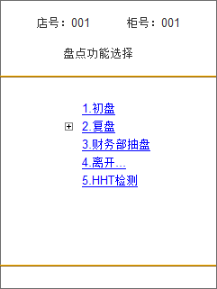
由应用选择页面选择盘点作业进入盘点主页，从bridgeServer中获取店铺ID（共用接口）

2 初盘作业
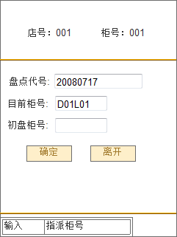
进入初盘页面的初始化操作获取盘点单号。

点击指派柜号，请求当前盘点人员分配到的柜号信息。
请求消息：
request=500;usr=XXXX;op=N;stk_no=XXXX;sto=XXXX;
参数名称 | 必选 | 数据类型 | 描述 | 长度
usr | 是 | 英文字母  数字 | 帐号 | ≤10
op | 是 | 数字 | 请求类型  盘点单号=01  初盘柜号信息=02 | 2
stk_no | 否 | 英文字母  数字 | 盘点代号 | 20
sto | 是 | 数字 | 店铺ID | 5
响应消息：
response=500;code=N;desc=XXXX
参数名称 | 必选 | 数据类型 | 描述 | 长度
code | 是 | 数字 | 响应码  成功=0  失败=1
desc | 否 | Unicode字符串 | 失败时给出描述信息
柜号信息XML：
<root>
<config>
<type>5</type>
<!--Server->Client：0；Client->Server：1-->
<direction>0</direction>
<id></id>
</config>
<info>
</info>
<detail>
<loc_no>柜号1 </loc_no>
</detail>
<detail>
<loc_no>柜号2 </loc_no>
</detail>
</root>

盘点单号XML：
<root>
<config>
<type>5</type>
<!--Server->Client：0；Client->Server：1-->
<direction>1</direction>
<id></id>
</config>
<info>
</info>
<detail>
<stk_no></stk_no>
</detail>
</root>

点击”确定”按钮，进入SKU初盘输入界面。B/S端需要更改盘点单以及柜号的状态
请求信息
request=500;usr=XXXX;op=03;stk_no=XXXX;sto=XXXX;loc_no=XXXX
参数名称 | 必选 | 数据类型 | 描述 | 长度
usr | 是 | 英文字母  数字 | 帐号 | ≤10
op | 是 | 数字 | 请求类型  更改柜号状态=03 | 2
stk_no | 是 | 英文字母  数字 | 盘点代号 | 20
sto | 是 | 数字 | 店铺ID | 5
Loc_no | 是 | 英文字母+数字 | 柜号

响应信息
response=500;code=N;desc=XXXX
参数名称 | 必选 | 数据类型 | 描述 | 长度
code | 是 | 数字 | 响应码  成功=0  失败=1
desc | 否 | Unicode字符串 | 失败时给出描述信息

3 SKU输入初盘
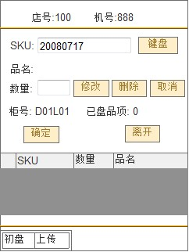
由初盘作业点击确定按钮进入，当焦点在SKU输入框内可扫入SKU条码，并请求相关SKU信息。（共用接口）

4 SKU初盘上传
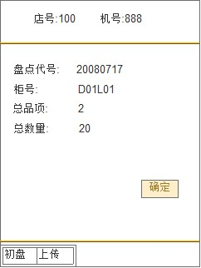
由上一页点击上传按钮跳转，点击确定按钮，弹出确认上传消息框，点击确认上传批量上传SKU信息。
请求消息：
request=501;usr=XXXX;op=01;sto=XXXX;stk_no=XXXX;loc_no=XXXX;json=XXX
参数名称 | 必选 | 数据类型 | 描述 | 长度
usr | 是 | 英文字母  数字 | 帐号 | ≤10
op | 是 | 数字 | 请求类型  上传SKU信息=01 | 2
Json | 是 | 英文字母  数字 | 包含SKU信息的json对象
sto | 是 | 数字 | 店铺ID | 5
stk_no | 是 | 英文字母  数字 | 盘点代号 | 20
loc_no | 是 | 英文字母  数字 | 所盘点的柜号
Json数据格式：
{
“detail”:[{

“sel_no”:”#sel_no”,(序号)
“sku”:”#sku”,
“sku_dsc”:”#sku_dsc”,
“sku_first_qty”:”#sku_first_qty”
},{},{}….{}
]
}
响应消息：
response=501;code=N;desc=XXXX
参数名称 | 必选 | 数据类型 | 描述 | 长度
code | 是 | 数字 | 响应码  成功=0  失败=1
desc | 否 | Unicode字符串 | 失败时给出描述信息

5 一般&课阶复盘作业

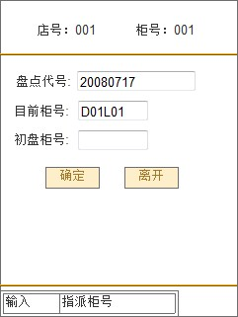
进入复盘页面的初始化操作获取盘点单号
点击指派柜号，请求当前盘点人员分配到的柜号信息。
请求消息：
request=600;usr=XXXX;op=N;stk_no=XXXX;sto=XXX;type=ZZZ
参数名称 | 必选 | 数据类型 | 描述 | 长度
usr | 是 | 英文字母  数字 | 帐号 | ≤10
op | 是 | 数字 | 请求类型  盘点单号=01  复盘柜号信息=02 | 2
stk_no | 是 | 数字+字母 | 盘点代号 | 20
sto | 是 | 数字 | 店铺ID
type | 是 | 数字 | 0一般复盘1课阶复盘
响应消息：
response=600;code=N;desc=XXXX
参数名称 | 必选 | 数据类型 | 描述 | 长度
code | 是 | 数字 | 响应码  成功=0  失败=1
desc | 否 | Unicode字符串 | 失败时给出描述信息

柜号信息 XML：
<root>
<config>
<!-5-初盘 6 复盘 7抽盘 8HHT检测-→
<type>6</type>
<!--Server->Client：0；Client->Server：1-->
<direction>0</direction>
<id></id>
</config>
<info>
</info>
<detail>
<loc_no>柜号1 </loc_no>
</detail>
<detail>
<loc_no>柜号2 </loc_no>
</detail>
</root>

盘点单号XML：
<root>
<config>
<type>5</type>
<!--Server->Client：0；Client->Server：1-->
<direction>1</direction>
<id></id>
</config>
<info>
</info>
<detail>
<stk_no></stk_no>
</detail>

</root>

点击”确定”按钮，进入SKU初盘输入界面。B/S端需要更改盘点单以及柜号的状态
请求信息
request=600;usr=XXXX;op=03;stk_no=XXXX;sto=XXXX;loc_no=XXXX;type=ZZZ
参数名称 | 必选 | 数据类型 | 描述 | 长度
usr | 是 | 英文字母  数字 | 帐号 | ≤10
op | 是 | 数字 | 请求类型  更改柜号状态=03 | 2
stk_no | 是 | 英文字母  数字 | 盘点代号 | 20
sto | 是 | 数字 | 店铺ID | 5
Loc_no | 是 | 英文字母+数字 | 柜号
type | 是 | 数字 | 0一般复盘1课阶复盘

响应信息
response=600;code=N;desc=XXXX
参数名称 | 必选 | 数据类型 | 描述 | 长度
code | 是 | 数字 | 响应码  成功=0  失败=1
desc | 否 | Unicode字符串 | 失败时给出描述信息

6 复盘数据维护
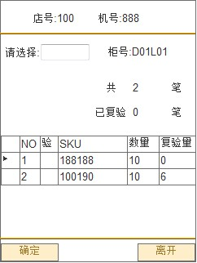
由上一页点击“确定”按钮进入复盘数据维护界面，根据请求检索出该柜号需要盘点商品的初盘数量
请求消息：
request=601;usr=XXXX;op=01;stk_no=XXXX;loc_no=XXXX;sto=XXX;type=ZZZ
参数名称 | 必选 | 数据类型 | 描述 | 长度
usr | 是 | 英文字母  数字 | 帐号 | ≤10
op | 是 | 数字 | 请求类型  复盘柜号详细=01 | 2
stk_no | 是 | 数字+字母 | 盘点代号 | 20
Loc_no | 是 | 数字+字母 | 盘点柜号
sto | 是 | 数字 | 店铺ID
type | 是 | 数字 | 0一般复盘1课阶复盘
响应消息：
response=601; code=N;desc=XXXX
参数名称 | 必选 | 数据类型 | 描述 | 长度
code | 是 | 数字 | 响应码  成功=0  失败=1
desc | 否 | Unicode字符串 | 失败时给出描述信息
复盘数据XML格式：
<root>
<config>
<!-5-初盘 6 复盘 7抽盘 8HHT检测-→
<type>6</type>
<!--Server->Client：0；Client->Server：1-->
<direction>0</direction>
<id></id>
</config>
<info>
</info>
<detail>
<sel_no></sel_no>
<sku></sku >
<sku_first_qty></sku_first _qty>
<sku_second_qty></sku_second_qty>
</detail>
</root>
该页点击确定上传复盘SKU信息。
请求消息：
request=601;usr=XXXX;op=N;stk_no=XXX;loc_no=XXX;sto=XXX;type=ZZZ;json=Z
参数名称 | 必选 | 数据类型 | 描述 | 长度
usr | 是 | 英文字母  数字 | 帐号 | ≤10
op | 是 | 数字 | 请求类型  上传复盘SKU=02 | 2
loc_no | 是 | 英文字母  数字 | 复盘柜号 | 20
stk_no | 是 | 数字 | 盘点代号
sto | 是 | 数字 | 店铺ID
type | 是 | 数字 | 0一般复盘1课阶复盘
Json | 是 | JSON数据 | 包含SKU信息的json对象
Json数据格式：
{
“details”:[{
“sel_no”:”#sel_no”,
“sku”:”#sku”,
“sku_second_qty”:”#sku_second_qty”,
”adi_reason”:”#adj_reason”},{}….{}]
}

7 复盘数量输入
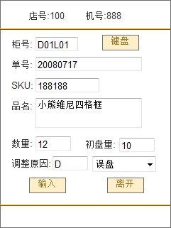
由之前的页面长按一条商品记录并点击弹出菜单，跳转至本页。页面初始化并请求sku明细（共用接口）

点击调整原因请求调整原因详细信息。
请求消息：
request=602;usr=XXXX;op=01;type=ZZZ
参数名称 | 必选 | 数据类型 | 描述 | 长度
usr | 是 | 英文字母  数字 | 帐号 | ≤10
op | 是 | 数字 | 请求类型  调整原因=01 | 2
type | 是 | 数字 | 0一般复盘1课阶复盘
响应消息：
response=602;code=N;desc=XXXX
参数名称 | 必选 | 数据类型 | 描述 | 长度
code | 是 | 数字 | 响应码  成功=0  失败=1
desc | 否 | Unicode字符串 | 失败时给出描述信息

调整原因XML：
<root>
<config>
<type>6</type>
<!--Server->Client：0；Client->Server：1-->
<direction>1</direction>
<id></id>
</config>
<info>
</info>
<detail>
<adj_code></adj_code>
<adj_reason></adj_reason>
</detail>
</root>

8 抽盘作业
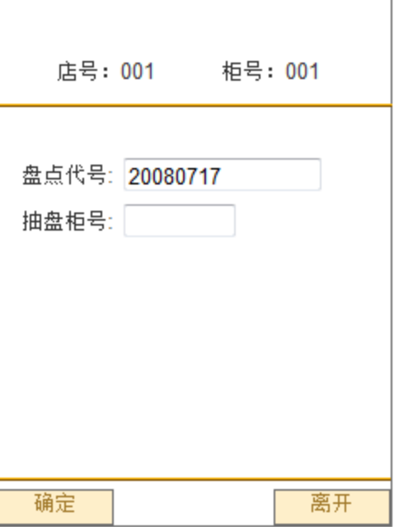
进入抽盘页面的初始化操作（获取盘点单号）
请求消息：
request=700;usr=XXXX;op=N;stk_no=XXXX;sto=XXX;loc_no=ZZZ
参数名称 | 必选 | 数据类型 | 描述 | 长度
usr | 是 | 英文字母  数字 | 帐号 | ≤10
op | 是 | 数字 | 请求类型  盘点单号=01  判断抽盘柜号存在=02 | 2
stk_no | 是 | 数字+字母 | 盘点代号 | 20
sto | 是 | 数字 | 店铺ID
loc_no | 否 | 数字+字母 | 柜号
响应消息：
response=700;code=N;desc=XXXX
参数名称 | 必选 | 数据类型 | 描述 | 长度
code | 是 | 数字 | 响应码  成功=0  失败=1
desc | 否 | Unicode字符串 | 失败时给出描述信息
盘点单号XML：
<root>
<config>
<type>5</type>
<!--Server->Client：0；Client->Server：1-->
<direction>1</direction>
<id></id>
</config>
<info>
</info>
<detail>
<stk_no></stk_no>
</detail>

</root>

9 SKU抽盘

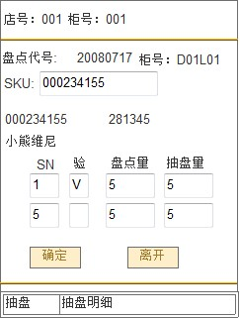
由抽盘作业点击确定进入，当焦点在SKU输入框可扫入SKU条码，并请求该柜号下该SKU详细信息(参见共用接口)。点击确定上传SKU抽盘信息。
请求消息：
request=701;usr=XXXX;op=01; sku=XXXX;loc_no=YYYY;stk_no=XXX;sto=XXX
参数名称 | 必选 | 数据类型 | 描述 | 长度
usr | 是 | 英文字母  数字 | 帐号 | ≤10
op | 是 | 数字 | 请求类型  SKU详细=01 | 2
sku | 是 | 英文字母  数字 | SKU条码
Loc_no | 是 | 数字  英文字母 | 柜号
stk_no | 是 | 英文字母  数字 | 盘点单号
sto | 是 | 数字 | 店铺ID
响应消息：
response=701;code=N;desc=XXXX
参数名称 | 必选 | 数据类型 | 描述 | 长度
code | 是 | 数字 | 响应码  成功=0  失败=1
desc | 否 | Unicode字符串 | 失败时给出描述信息

SKU详细XML（包含初盘盘点的数据）：
<root>
<config>
<type>7</type>
<!--Server->Client：0；Client->Server：1-->
<direction>1</direction>
<id></id>
</config>
<info>
</info>
<head>
<sku></sku>
<sku_dsc></sku _dsc>
</head>
<detail>
<sel_no ></sel_no >
<sku_first_qty></sku_first_qty >
</detail>

</root>

点击确定上传SKU抽盘信息。
请求消息：
request=701;usr=XXXX;op=02;sto=XXX;stk_no=XXX;loc_no=XXX;json=XXXX;
参数名称 | 必选 | 数据类型 | 描述 | 长度
usr | 是 | 英文字母  数字 | 帐号 | ≤10
op | 是 | 数字 | 请求类型  SKU上传=02 | 2
sto | 是 | 数字 | 店铺ID
stk_no | 是 | 数字  英文字母 | 盘点单号
loc_no | 是 | 数字  英文字母 | 柜号
json | 是 | JSON参数
JSON格式：
{

“detail”:[{
“sel_no”:”#sel_no”,
”sku”:”#sku”,
”sku_dsc”:”#sku_dsc”,
“sku_first_qty”:”#sku_first_qty”,
“sku_ext_qty”:”#sku_ext_qty” },{},,,,,,{}]
}
响应消息：
response=701;code=N;desc=XXXX
参数名称 | 必选 | 数据类型 | 描述 | 长度
code | 是 | 数字 | 响应码  成功=0  失败=1
desc | 否 | Unicode字符串 | 失败时给出描述信息

10 HHT扫描检测????
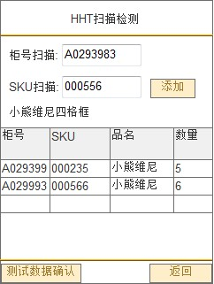

由盘点主页点选HHT扫描检测进入，扫描SKU请求SKU详细信息(共用接口)，点击测试数据确认上传测试数据。
请求消息：
request=800;usr=XXXX;op=XX;sto=XXX;sn=XXX;hhtip=XXX;json=ZZZZ

参数名称 | 必选 | 数据类型 | 描述 | 长度
usr | 是 | 英文字母  数字 | 帐号 | ≤10
op | 是 | 数字 | 请求类型  柜号SKU上传=01 | 2
sto | 是 |  | 店号
sn | 是 | 数字  英文字母 | 手持设备MAC
hhtip | 是 | 数字 | 手持设备IP
json | 是 | 英文字母  数字 | 包含SKU柜号详细的json对象
Json格式
{

“details”:[{
“loc_no”:”#loc_no”,
“sku”:”sku”,
“sku_dsc”:”#sku_dsc”,
“sku_test_qty”:”#sku_test_qty”,{},,,,,,{}]
}响应消息：
response=800;code=N;desc=XXXX
参数名称 | 必选 | 数据类型 | 描述 | 长度
code | 是 | 数字 | 响应码  成功=0  失败=1
desc | 否 | Unicode字符串 | 失败时给出描述信息

八 营业课接口
营业课主页
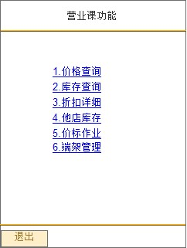
页面初始化，请求店号（参见共用接口）

1 价格查询
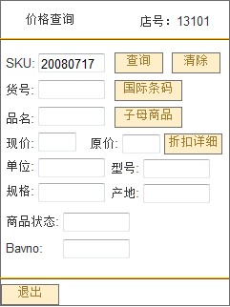
点击查询按钮查询SKU相关信息，点击子母商品查询子母商品相关信息，点击国际条码跳入下一页，并请求国际条码相应信息。
请求消息：
request=1011;usr=XXXX;op=XX;sku=XXX;sto=XXX
参数名称 | 必选 | 数据类型 | 描述 | 长度
Usr | 是 | 英文字母  数字 | 帐号 | ≤10
Op | 是 | 数字 | 请求类型  SKU相关信息=01 | 2
sku | 是 | 英文字母  数字 | SKU条码
sto | y | 数字字符串 | 店铺ID
响应消息：
response=1011;code=N;desc=XXXX
参数名称 | 必选 | 数据类型 | 描述 | 长度
Code | 是 | 数字 | 响应码  成功=0  失败=1
Desc | 否 | Unicode字符串 | 失败时给出描述信息
SKU详细 &子母商品XML：
<root>
<config>
</config>
<info>
<sku></sku>
<set_code>子母商品类别(0,1,2,3,4)</set_code>
<huohao></huohao>
<sku_dsc></sku_dsc>
<cpr>现价</cpr>
<rpr>原价</rpr>
<unit>单位</unit>
<model>型号</model>
<style>规格</style>
<origin>产地</origin>
<status>商品状态</status>
<bavNo></bavNo>
<parent_sku>母商品</parent_sku>
</info>
<detail>
<subsku>子商品1</subsku>
<subsku>子商品2</subsku>
</detail>
</root>

子母商品根据需求，获取子商品信息后，显示方式同SKU详细，这里不再叙述

2 国际条码
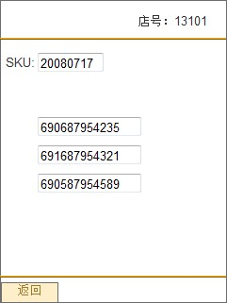
页面初始化，请求SKU对应的国际条码。
请求消息：
request=1012;usr=XXXX;op=N;sku=YYYY
参数名称 | 必选 | 数据类型 | 描述 | 长度
Usr | 是 | 英文字母  数字 | 帐号 | ≤10
op | 是 | 数字 | 请求类型  国际条码=01 | 2
sku | 是 | 英文字母  数字 | sku条码
sto | 是 | 数字 | 店铺ID
响应消息：
response=1012;code=N;desc=XXXX
参数名称 | 必选 | 数据类型 | 描述 | 长度
Code | 是 | 数字 | 响应码  成功=0  失败=1
Desc | 否 | Unicode字符串 | 失败时给出描述信息
国际条码
<root>
<config>
</config>
<info>
</info>
<detail>
<code></code>
</detail>
<detail>
<code></code>
</detail>

</root>

3 折扣详细

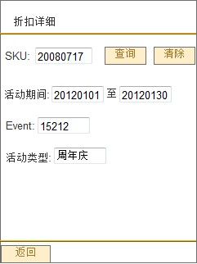
点击查询请求SKU折扣详细信息。
请求消息：
request=1013;usr=XXXX;op=01;sku=YYYY;sto=YYYY
参数名称 | 必选 | 数据类型 | 描述 | 长度
usr | 是 | 英文字母  数字 | 帐号 | ≤10
op | 是 | 数字 | 请求类型  SKU折扣详细=01 | 2
sto | y | 字符串 | 店铺ID | 5
sku | 是 | 英文字母  数字 | SKU条码
响应消息：
response=1013;code=N;desc=XXXX
参数名称 | 必选 | 数据类型 | 描述 | 长度
Code | 是 | 数字 | 响应码  成功=0  失败=1
desc | 否 | Unicode字符串 | 失败时给出描述信息
SKU折扣详细XML：
<root>
<config>
</config>
<info>
</info>
<detail>
<act_start_time>活动起始时间
<act_end_time>活动结束时间
<event> 活动名称
<event_desc> 活动信息描述
</detail>
</root>

4 库存查询
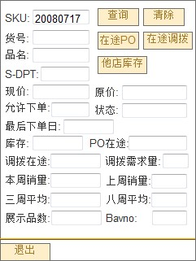
点击查询请求SKU详细信息。
请求消息：
request=1021;usr=XXXX;op=01;sku=YYYY;sto=YYY
参数名称 | 必选 | 数据类型 | 描述 | 长度
usr | 是 | 英文字母  数字 | 帐号 | ≤10
op | 是 | 数字 | 请求类型  SKU详细=01 | 2
sku | 是 | 英文字母  数字 | SKU条码
sto | 是 | 字符串 | 店铺ID | 5
响应消息：
response=1021;code=N;desc=XXXX
参数名称 | 必选 | 数据类型 | 描述 | 长度
code | 是 | 数字 | 响应码  成功=0  失败=1
desc | 否 | Unicode字符串 | 失败时给出描述信息
SKU详细XML：
<root>
<config>
</config>
<info>
</info>
<detail>
<sku></sku>
<sku_dsc></sku_dsc>
<huohao><huohao>
<cpr>现价</cpr>
<rpr>原价</rpr>
<is_hold>允许下单</is_hold>
<status>商品状态</status>
<s_dpt></s_dpt>
<last_recipe_date>最后下单日</last_recipe_date>
<inv_number>库存数</ inv_number>
<po_on_the_way>PO在途</po_on_the_way>
<trf_on_the_way>挑拨在途</trf_on_the_way>
<trf_request_qty>调拨需求数</trf_request_qty>
<c_week_sale>本周销量</c_week_sale>
<l_week_sale>上周销量</l_week_sale>
<three_week_sale>3周销量</ three_week_sale>
<eight_week_sale>3周销量</ eight_week_sale>
<show_qty>展示品数</show_qty>
<bavNo></bavNo>
</detail>
</root>

5 在途PO查询
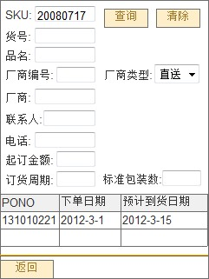
点击查询请求SKU在途PO信息。
请求消息：
request=1022;usr=XXXX;op=01;sku=YYYY;sto=YYYY
参数名称 | 必选 | 数据类型 | 描述 | 长度
usr | 是 | 英文字母  数字 | 帐号 | ≤10
op | 是 | 数字 | 请求类型  SKU在途PO=01 | 2
sku | 是 | 英文字母  数字 | SKU条码
sto | y | 字符串 | 店铺ID | 5
响应消息：
response=1022;code=N;desc=XXXX
参数名称 | 必选 | 数据类型 | 描述 | 长度
code | 是 | 数字 | 响应码  成功=0  失败=1
desc | 否 | Unicode字符串 | 失败时给出描述信息
SKU在途PO XML：
<root>
<config>
</config>
<info>
</info>
<head>
<sku>商品号/货号/SKU
<sku_dsc>商品名称
<vnd_code>厂商CODE
<vnd_name>厂商名称
<vnd_name_type>厂商类型中文(写死或从BG获取)
<contacter>联系人
<tel>电话
<start_ap>起订金额
<order_cycle>订货周期
<standard_pack_qty>标准包装数

</head>
<detail>

<pono>po单号
<order_date>下单日期
<expect_arrival_date>预计到货日期

</detail>
</root>

6在途调拨查询
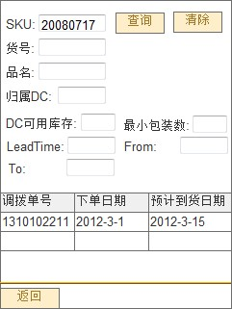

点击查询请求SKU在途调拨信息。
请求消息：
request=1023;usr=XXXX;op=01;sku=YYYY;sto=YYYY;
参数名称 | 必选 | 数据类型 | 描述 | 长度
usr | 是 | 英文字母  数字 | 帐号 | ≤10
op | 是 | 数字 | 请求类型  SKU在途调拨=01 | 2
sku | 是 | 英文字母  数字 | SKU条码
sto | y | 字符串 | 店铺ID | 5
响应消息：
response=1023;code=N;desc=XXXX
参数名称 | 必选 | 数据类型 | 描述 | 长度
code | 是 | 数字 | 响应码  成功=0  失败=1
desc | 否 | Unicode字符串 | 失败时给出描述信息
SKU在途调拨 XML：
<root>
<config>
</config>
<info>
</info>
<head>
<sku>商品条码号/货号等
<sku_dsc>商品名称
<dc_inv_qty>DC可用库存
<min_package_num>最小包装数
</head>
<detail>
<trf_no>调拨单号
<order_date>下单日期
<expect_arrival_date>预计到货日期
<leadtime>leadtime
<flc>商品运送的起始地
<tlc>商品运送的目的地
</detail>
</root>

7他店库存查询
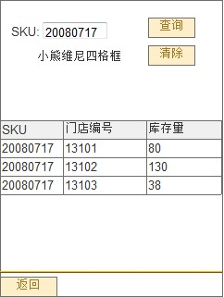

点击查询请求SKU在途调拨信息。扫描SKU请求SKU名称（共用接口）
请求消息：
request=1024;usr=XXXX;op=01;sku=YYYY
参数名称 | 必选 | 数据类型 | 描述 | 长度
usr | 是 | 英文字母  数字 | 帐号 | ≤10
op | 是 | 数字 | 请求类型  SKU他店库存=01 | 2
sku | 是 | 英文字母  数字 | SKU条码
响应消息：
response=1024;code=N;desc=XXXX
参数名称 | 必选 | 数据类型 | 描述 | 长度
code | 是 | 数字 | 响应码  成功=0  失败=1
Desc | 否 | Unicode字符串 | 失败时给出描述信息
SKU他店库存 XML：
<root>
<config>
</config>
<info>
</info>
<detail>
<sku></sku>
<sku_dsc></sku_dsc>
<sto></sto>
<inv></inv>
</detail>
</root>

8盘点检核表商品录入

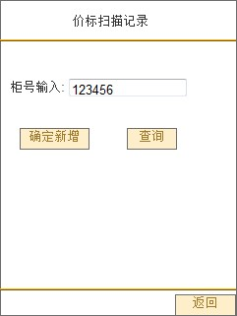

请求消息：
request=1031;usr=XXXX;op=01;loc_no=YYYY;sto=YYYY
参数名称 | 必选 | 数据类型 | 描述 | 长度
usr | 是 | 英文字母  数字 | 帐号 | ≤10
op | 是 | 数字 | 请求类型  确认柜号存在=01 | 2
loc_no | 否 | 英文字母  数字 | 柜号（不可为空）
sto | Y | 字符串 | 店铺ID | 5
响应消息：
response=1031;code=N;desc=XXXX
参数名称 | 必选 | 数据类型 | 描述 | 长度
code | 是 | 数字 | 响应码  成功=0  失败=1
Desc | 否 | Unicode字符串 | 失败时给出描述信息

9价标SKU记录查询

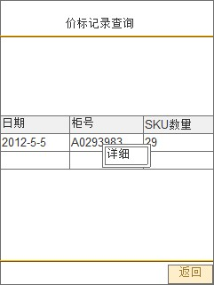

由盘点检核表商品录入页面点击查询进入，页面初始化请求该柜号下相应信息，点击某一行长按弹出详细按钮，点击详细进入下一页。
请求消息：
request=1032;usr=XXXX;op=01;loc_no=YYYY;sto=YYYY
参数名称 | 必选 | 数据类型 | 描述 | 长度
usr | 是 | 英文字母  数字 | 帐号 | ≤10
op | 是 | 数字 | 请求类型  价标记录=01 | 2
loc_no | 否 | 英文字母  数字 | 柜号（可为空）
sto | Y | 字符串 | 店铺ID | 5

响应消息：
response=1032;code=N;desc=XXXX
参数名称 | 必选 | 数据类型 | 描述 | 长度
code | 是 | 数字 | 响应码  成功=0  失败=1
Desc | 否 | Unicode字符串 | 失败时给出描述信息
价标记录 XML：
<root>
<config>
</config>
<info>
</info>
<detail>
<loc_no>柜号
<sku_kind_qty>商品种的总数
<date>日期，我找不到适合的字段
</detail>
</root>

10价标SKU记录详细

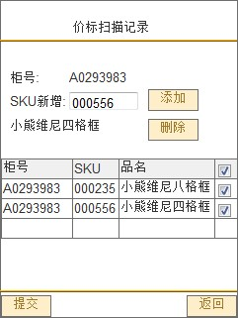

SKU新增框扫入SKU条码，并请求SKU信息(共用接口)，点击保存上传记录详细信息。

请求消息：
request=1033;usr=XXXX;op=N;sto=YYYY;loc_no=XXX;json=ZZZ
参数名称 | 必选 | 数据类型 | 描述 | 长度
usr | 是 | 英文字母  数字 | 帐号 | ≤10
op | 是 | 数字 | 请求类型  初始化柜号信息=01  提交记录=02 | 2
Json | 否 | 英文字母  数字 | 包含记录信息的json对象
loc_no | 是 | 数字  英文字母 | 柜号
sto | 否 |  | 店铺ID
Json数据格式:
{
“details”:[{
“loc_no”:”#loc_no”
“sku”:,”#sku”
“sku_dsc”:,”# sku_dsc”
“plu_mango”:”# plu_mango”,
“sel_no”:”0”},{},{}…{}]
}
响应消息：
response=1033;code=N;desc=XXXX
参数名称 | 必选 | 数据类型 | 描述 | 长度
code | 是 | 数字 | 响应码  成功=0  失败=1
desc | 否 | Unicode字符串 | 失败时给出描述信息
柜号详细XML：
<root>
<config>
</config>
<info>
</info>
<detail>
<sku></sku>
<sku_dsc></sku_dsc>
<plu_mango></plu_mango>
</detail>
</root>

11 A4价签SKU
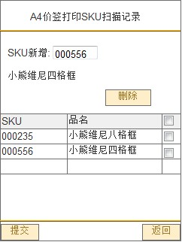

SKU新增框可扫入SKU条码，并请求SKU详细信息（共用接口），点击继续录入判断该SKU是否已在数据库中，点击保存上传价签SKU记录信息。
请求消息：
request=1034;usr=XXXX;op=N;sto=YYYY;json=ZZZ
参数名称 | 必选 | 数据类型 | 描述 | 长度
usr | 是 | 英文字母  数字 | 帐号 | ≤10
op | 是 | 数字 | 请求类型  查询价签商品记录=01  上传记录=02 | 2
sku | 否 | 数字 | SKU条码
sto | 否 | 数字 | 店铺ID
Json | 否 | 英文字母  数字 | 包含记录信息的json对象
Json数据格式:
{
“details”:[{
“sku”:,”#sku”
“sku_dsc”:, “#sku_dsc”
“plu_mango”:”# plu_mango” },{},{}…{}]
}
响应消息：
response=1034;code=N;desc=XXXX
参数名称 | 必选 | 数据类型 | 描述 | 长度
code | 是 | 数字 | 响应码  成功=0  失败=1
desc | 否 | Unicode字符串 | 失败时给出描述信息
返回XML数据格式：
<root>
<config>
</config>
<info>
</info>
<detail>
<sku></sku>
<sku_dsc></sku_dsc>
</detail>
</root>

12端架新增

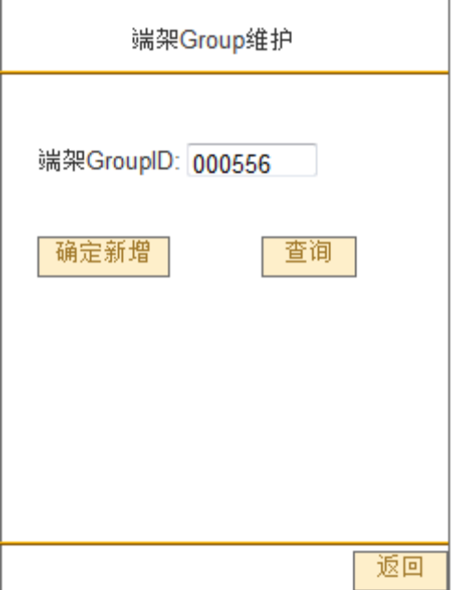
输入一个端架号，点击“确定新增”，判断该端架是否存在
请求信息：
Request=1041;usr=XXXX;op=xx;groupId=YYYY;sto=ZZZ
参数名称 | 必选 | 数据类型 | 描述 | 长度
usr | 是 | 英文字母  数字 | 帐号 | ≤10
op | 是 | 数字 | 请求类型  判断端架是否存在=01 | 2
sto | 是 | 数字 | 店铺ID
groupId | 是 | 字符串 | 端架号
响应消息：
response=1041;code=N;desc=XXXX
参数名称 | 必选 | 数据类型 | 描述 | 长度
code | 是 | 数字 | 响应码  成功=0 (不存在，可以新增)  失败=1
desc | 否 | Unicode字符串 | 失败时给出描述信息（提示端架号存在）

13端架有效期限
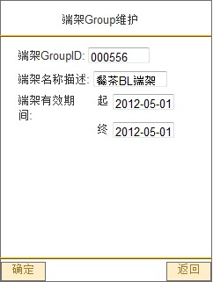

这里输入新增的端架描述信息，点“确定”，保存到数据库的端架表。
请求信息：
Request=1042;usr=XXXX;op=N;groupId=YYYY;sto=ZZZ; json=ZZZZ;
参数名称 | 必选 | 数据类型 | 描述 | 长度
usr | 是 | 英文字母  数字 | 帐号 | ≤10
op | 是 | 数字 | 请求类型  添加端架=02 | 2
sto | 是 | 数字字符串 | 店铺ID
groupId | 是 | 字符串 | 端架号
JSON | 是 | JSON数据 | 必要的端架基本信息
Json数据格式：
{
“detail”:[{
“group_desc”:端架名称描述,
“start_valid_date”:起始有效日期,
“end_valid_date”:你能理解的 },{},{}]
}
响应消息：response=1042;code=N;desc=XXXX
参数名称 | 必选 | 数据类型 | 描述 | 长度
code | 是 | 数字 | 响应码  成功=0  失败=1
desc | 否 | Unicode字符串 | 失败时给出描述信息

14端架维护

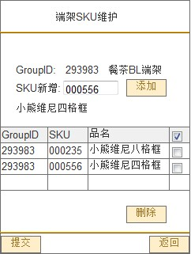

输入端架GroupID和名称等之后，进入该新增页面，SKU新增框可扫入SKU条码，并请求SKU详细信息，点击提交按钮上传端架详细信息。
请求消息：
request=1043;usr=XXXX;op=N;groupId=YYYY;sto=ZZZZ;json=ZZZ
参数名称 | 必选 | 数据类型 | 描述 | 长度
usr | 是 | 英文字母  数字 | 帐号 | ≤10
op | 是 | 数字 | 请求类型  查询端架商品明细信息(端架查询页面跳转)=01  提交端架信息=02 | 2
sto | 是 | 字符串 | 店铺ID
groupId | 是 | 字符串 | 端架号
Json | 是 | 英文字母  数字 | 包含端架信息的json对象
Json数据格式：
{
“details”:[{“sku”: “#sku”, “sku_dsc” : “#sku_dsc”, “sku_qty” : “填个数字”},{}…{}]
}
响应消息：
response=1043;code=N;desc=XXXX
参数名称 | 必选 | 数据类型 | 描述 | 长度
code | 是 | 数字 | 响应码  成功=0  失败=1
desc | 否 | Unicode字符串 | 失败时给出描述信息

端架详细 XML：
<root>
<config>
</config>
<info>
</info>
<detail>
<groupID>
<sku >
<sku_dsc>
<sku_qty>
</detail>
</root>

15端架查询
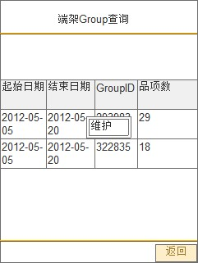

页面初始化请求端架信息。
请求消息：
request=1044;usr=XXXX;op=xx;groupId=XXX;sto=YYY
参数名称 | 必选 | 数据类型 | 描述 | 长度
usr | 是 | 英文字母  数字 | 帐号 | ≤10
op | 是 | 数字 | 请求类型  端架信息 =01 | 2
sto | 是 | 一串数字 | 店铺ID
groupId | 否 | 数字  英文字母 | 端架GroupID（可为空）

响应消息：
response=1044;code=N;desc=XXXX
参数名称 | 必选 | 数据类型 | 描述 | 长度
code | 是 | 数字 | 响应码  成功=0  失败=1
desc | 否 | Unicode字符串 | 失败时给出描述信息
端架信息 XML：
<root>
<config>
</config>
<info>
</info>
<detail>
<start_valid_date>起始有效日期</ start_valid_date>
<end_valid_date>截止有效日期</end_valid_date>
<groupId>端架号</groupId>
<sku_kind_qty>商品种数量</sku_kind_qty>
</detail>
</root>

16店店调拨下单
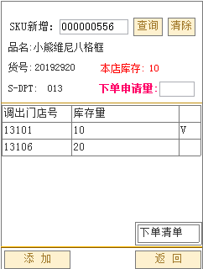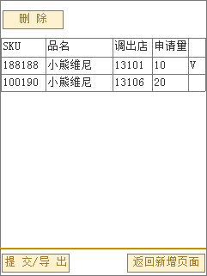

进入该新增页面，SKU新增框可扫入SKU条码，并请求SKU详细信息，包括他店库存信息

请求消息：
request=1045;usr=XXXX;op=N;sto=YYYY;json=ZZZ
参数名称 | 必选 | 数据类型 | 描述 | 长度
usr | 是 | 英文字母  数字 | 帐号 | ≤10
op | 是 | 数字 | 请求类型  查询商品明细信息(店店调拨查询页面跳转)=01  查询他店库存（request=1024,op=01）单独调用  提交/导出信息=02 | 2
sku | 否 | 数字 | SKU条码
sto | 否 | 数字 | 本店店铺ID
Json | 否 | 英文字母  数字 | 包含记录信息的json对象

Json数据格式:
{
“details”:[{
“sku”:”#sku”,
“sto_ no_out”:”# sto_ no_out”,
”sku_order_qty”:界面上的数量 },{},{}…{}]
}
响应消息：
response=1045;code=N;desc=XXXX
参数名称 | 必选 | 数据类型 | 描述 | 长度
code | 是 | 数字 | 响应码  成功=0  失败=1
desc | 否 | Unicode字符串 | 失败时给出描述信息

返回XML数据格式：
<root>
<config>
</config>
<info>
</info>
<detail>
<sku>商品编码</sku>
<sku_dsc>商品名称</sku_dsc>
<ipc>货号</ipc>
<hhthan>本店库存< /hhthan >
<s_dpt>小类</s_dpt>
</detail>
<grid>
<sku></sku>(给出，不使用)
<sku_dsc></sku_dsc>（给出，不使用）
<sto></sto>
<inv></inv>
</grid>
</root>

17店店调拨下单查询
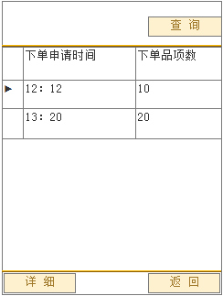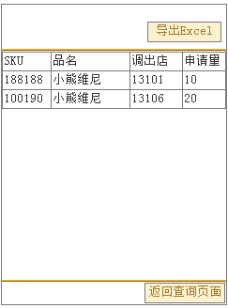

进入该查询页面，默认查询出该门店当天的下单记录，选择其中一笔记录，点击详细，计入详细界面并请求该下单的详细信息

请求消息：
(03)request=1045;usr=XXXX;op=N;sto=YYYY
(04)request=1045;usr=XXXX;op=N;sto=YYYY;time=???(< stk_opr_time >下单申请时间</ stk_opr_time >)

参数名称 | 必选 | 数据类型 | 描述 | 长度
usr | 是 | 英文字母  数字 | 帐号 | ≤10
op | 是 | 数字 | 请求类型  查询该门店当天下单记录信息=03  详细信息=04  导出Excel =05 | 2
sku | 否 | 数字 | SKU条码
sto | 否 | 数字 | 本店店铺ID

响应消息：
response=1045;code=N; star_time=hhmm ;desc=XXXX
参数名称 | 必选 | 数据类型 | 描述 | 长度
code | 是 | 数字 | 响应码  成功=0  失败=1
desc | 否 | Unicode字符串 | 失败时给出描述信息

03返回XML数据格式：
<root>
<config>
</config>
<info>
</info>
<detail>
< stk_opr_time >下单申请时间</ stk_opr_time >
< sku_qty>下单品项数目</ sku_qty >
</detail>
</root>

04返回 XML数据格式：
<root>
<config>
</config>
<info>
</info>
<detail>
<sku>商品编码</sku>
<sku_dsc>商品名称</sku_dsc>
< sto_ no_out >调出店店号</ sto_ no_out >
< stk_order_qty >下单申请量</ stk_order_qty ></detail>
</root>

18 HHT下单申请新增
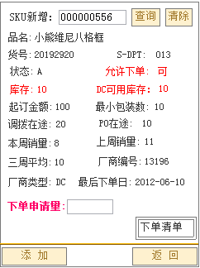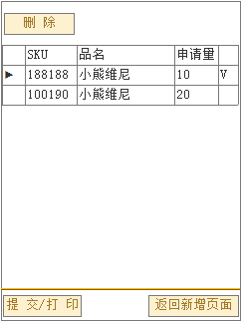
页面初始化请求该SKU下单详细信息。

请求消息：
request=1046;usr=XXXX;op=01;sku=XXX;sto=YYY
参数名称 | 必选 | 数据类型 | 描述 | 长度
usr | 是 | 英文字母  数字 | 帐号 | ≤10
op | 是 | 数字 | 请求类型  SKU详细=01  提交/打印信息 =02 | 2
sku | 是 | 数字 | SKU条码
sto | Y | 字符串 | 店铺ID | 5
Json | 否 | 英文字母  数字 | 包含记录信息的json对象

Json数据格式:
{
“details”:[{
“sku”:”#sku”,
”sku_order_qty”:界面上的数量 },{},{}…{}]
}

响应消息：
response=1046;code=N;desc=XXXX
参数名称 | 必选 | 数据类型 | 描述 | 长度
code | 是 | 数字 | 响应码  成功=0  失败=1
desc | 否 | Unicode字符串 | 失败时给出描述信息
SKU详细 XML：
<root>
<config>
</config>
<info>
</info>
<detail>
<sku>商品编号</sku>
<sku_dsc>商品名称</sku_dsc>
< ipc> 货号</ipc >
< s_dpt>小类</s_dpt >
<status>商品状态</status>
<is_hold>允许下单</is_hold>
<inv_no>库存数</ inv_no>
< hhtdsp >DC可用库存< hhtdsp >
<start_ap>起订金额</start_ap>
<min_package_num>最小包装</min_package_num>
<trf_on_the_way>调拨在途</trf_on_the_way>
<po_on_the_way>PO在途</po_on_the_way>
<c_week_sale>本周销量</c_week_sale>
<l_week_sale>上周销量</l_week_sale>
<three_week_sale>3周平均</ three_week_sale>
<vtn_code>厂商编号</vtn_code>
<vtn_type_desc>厂商类型描述</vtv_type_desc>
<last_recipe_date>最后下单日</last_recipe_date>
</detail>
</root>

19 HHT下单申请查询
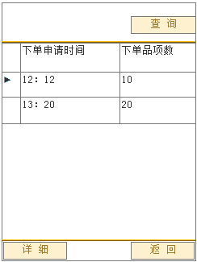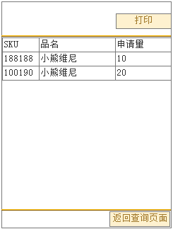
进入该查询页面，默认查询出该门店当天的下单记录，选择其中一笔记录，点击详细，计入详细界面并请求该下单的详细信息

请求消息：
request=1046;usr=XXXX;op=N;sto=YYYY
参数名称 | 必选 | 数据类型 | 描述 | 长度
usr | 是 | 英文字母  数字 | 帐号 | ≤10
op | 是 | 数字 | 请求类型  查询该门店当天下单记录信息=03  详细信息=04  打印=05 | 2
sku | 否 | 数字 | SKU条码
sto | 否 | 数字 | 本店店铺ID

响应消息：
response=1046;code=N; star_time=hhmm ;desc=XXXX
参数名称 | 必选 | 数据类型 | 描述 | 长度
code | 是 | 数字 | 响应码  成功=0  失败=1
desc | 否 | Unicode字符串 | 失败时给出描述信息

04返回XML数据格式：
<root>
<config>
</config>
<info>
</info>
<detail>
< stk_opr_time >下单申请时间</ stk_opr_time >
< sku_qty>下单品项数目</ sku_qty >
</detail>
</root>

05返回 XML数据格式：
<root>
<config>
</config>
<info>
</info>
<detail>
<sku>商品编码</sku>
<sku_dsc>商品名称</sku_dsc>
< stk_order_qty >下单申请量</ stk_order_qty ></detail>
</root>

20库存调整新增
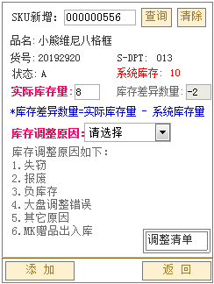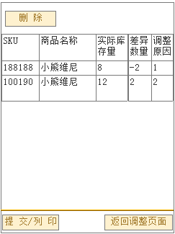

页面初始化请求该SKU库存详细信息。

请求消息：
request=1047;usr=XXXX;op=01;sku=XXX;sto=YYYY;maintain=false (maintain判断提交类型：维护or正常提交)
参数名称 | 必选 | 数据类型 | 描述 | 长度
usr | 是 | 英文字母  数字 | 帐号 | ≤10
op | 是 | 数字 | 请求类型  SKU详细=01  提交 信息 =02 | 2
sku | 是 | 数字 | SKU条码
sto | Y | 字符串 | 店铺ID | 5
Json | 否 | 英文字母  数字 | 包含记录信息的json对象

Json数据格式:
{
“details”:[{
“sku”:”#商品条码,
“inv_adj_no”:”#库存调整量”,
“inv_act_no”:”#实际库存量”,
“adj_reason”:”#调整原因code”},{},{}…{}]
}

响应消息：
response=1047;code=N;desc=XXXX
参数名称 | 必选 | 数据类型 | 描述 | 长度
code | 是 | 数字 | 响应码  成功=0  失败=1
desc | 否 | Unicode字符串 | 失败时给出描述信息
01 SKU详细 XML：
<root>
<config>
</config>
<info>
</info>
<detail>
<sku>商品编号</sku>
<sku_dsc>商品名称</sku_dsc>
< ipc> 货号</ipc >
< s_dpt>小类</s_dpt >
<status>商品状态</status>
<inv_no>系统库存数</ inv_no>
</detail>
<grid>
<tblval>原因code</ tblval >
<tbldsc>原因名称 </ tbldsc >
</grid>
</root>

21库存调整查询
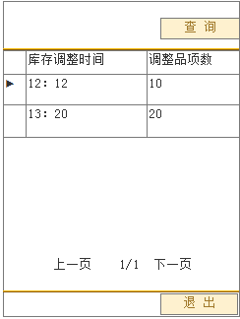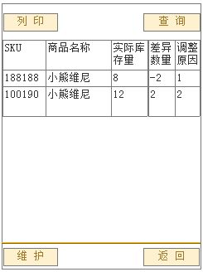
进入该查询页面，默认查询出该门店当天的库调记录，点击维护，计入维护界面并请求该库调的详细信息

请求消息：
request=1047;usr=XXXX;op=N;sto=YYYY;maintain=ture(maintain判断提交类型：维护or正常提交); star_time=hhmm(维护时需要给出，新增时不需要)
参数名称 | 必选 | 数据类型 | 描述 | 长度
usr | 是 | 英文字母  数字 | 帐号 | ≤10
op | 是 | 数字 | 请求类型  查询选择时间的详细记录信息=03  打印=04  查询该帐号下分割时间段的数据=05 | 2
sku | 否 | 数字 | SKU条码
sto | 否 | 数字 | 本店店铺ID

响应消息：
response=1047;code=N;star_time=hhmm;desc=XXXX
参数名称 | 必选 | 数据类型 | 描述 | 长度
code | 是 | 数字 | 响应码  成功=0  失败=1
desc | 否 | Unicode字符串 | 失败时给出描述信息

03返回XML数据格式：
<root>
<config>
</config>
<info>
</info>
<detail>
<sku>商品编码</sku>
<sku_dsc>商品名称</sku_dsc>
<inv_adj_no>库存调整量</inv_adj_no>
<inv_act_no>实际库存量</inv_act_no>
<adj_reason>调整原因code</adj_reason>
</detail>
</root>

05返回XML数据格式：
<root>
<config>
</config>
<info>
</info>
<detail>
< stk_opr_time >库存调整时间</ stk_opr_time >
< sku_qty>调整品项数目</ sku_qty >
</detail>
</root>

